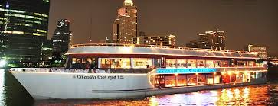
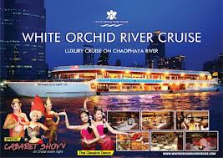

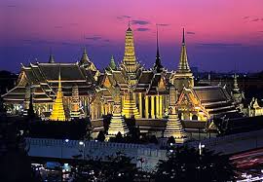
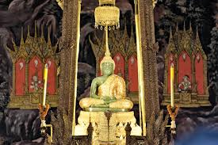
Bangkok Dinner Cruise
4 hari 3 malam

Itinerary :
Hari 01 : (D)
Tiba di Bangkok (ETA 16:35) langsung dijemput driver menuju hotel untuk check in. Setelah itu peserta tour dapat beristirahat di hotel, hingga nanti dijemput untuk makan malam di White Orchid River Cruise.

Hari 02 : (B, L, D)
Setelah breakfast, ready for full day tour in Bangkok. Mengunjungi Bangkok Canal Tour, Wat Arun Wat Pho, , Royal Grand Palace & Emerald Budha Temple. Kemudian kembali ke hotel, sebelumnya makan malam di local restaurant.

Hari 03 : (B, L, D)
Setelah breakfast peserta tour akan dibawa ke Dream World untuk menikmati berbagai wahana permainan. Setelah itu peserta tour akan dijemput pada sore hari dan diantarkan ke hotel. Makan malam kondisional.

Hari 04 : (B)
Setelah breakfast peserta tour akan dibawa menuju Gems Jewellery Factory, Mah Boong Krong (MBK) Mall, yang merupakan mangga dua-nya Bangkok, setelah itu langsung menuju Airport Bangkok - Don Mueang.

Harga : Rp 2.385.000,--/pax
*minimum 10 pax
*subject to change

Harga termasuk :
- Akomodasi di Hotel Bintang 4
- Transportasi ber-AC
- Makan sesuai program
- Guide & Driver

Harga tidak termasuk :
- Tiket pesawat
- Pengeluaran pribadi (shopping, tlp hotel, laundry dll)
- Tips Guide dan Driver

**minimum depart 6 person
**Subject to Change

Contact us :
Shirotol Jannah Tour & Travel
Jl. Mangga No. 41B Pekanbaru
Tlp : +62 761 29076
Hp : +62 852 7811 1165
Email : shirotoljannah@gmail.com
Web : http://travelhebat.com

